ФЕДЕРАЛЬНОЕ АГЕНТСТВО ЖЕЛЕЗНОДОРОЖНОГО ТРАНСПОРТА
Федеральное государственное бюджетное образовательное учреждение высшего образования
«Петербургский государственный университет путей сообщения
Императора Александра I»
(ФГБОУ ВО ПГУПС)

Кафедра «Строительство дорог транспортного комплекса»

РАБОЧАЯ ПРОГРАММА
дисциплины
«ДОРОЖНЫЙ ВОДООТВОД» (Б1.В.ОД.8)
для направления
08.04.01 «Строительство»
по магистерской программе
«Проектирование и строительство автомобильных дорог
в особых условиях»

Форма обучения – очная, заочная

Санкт-Петербург
2018
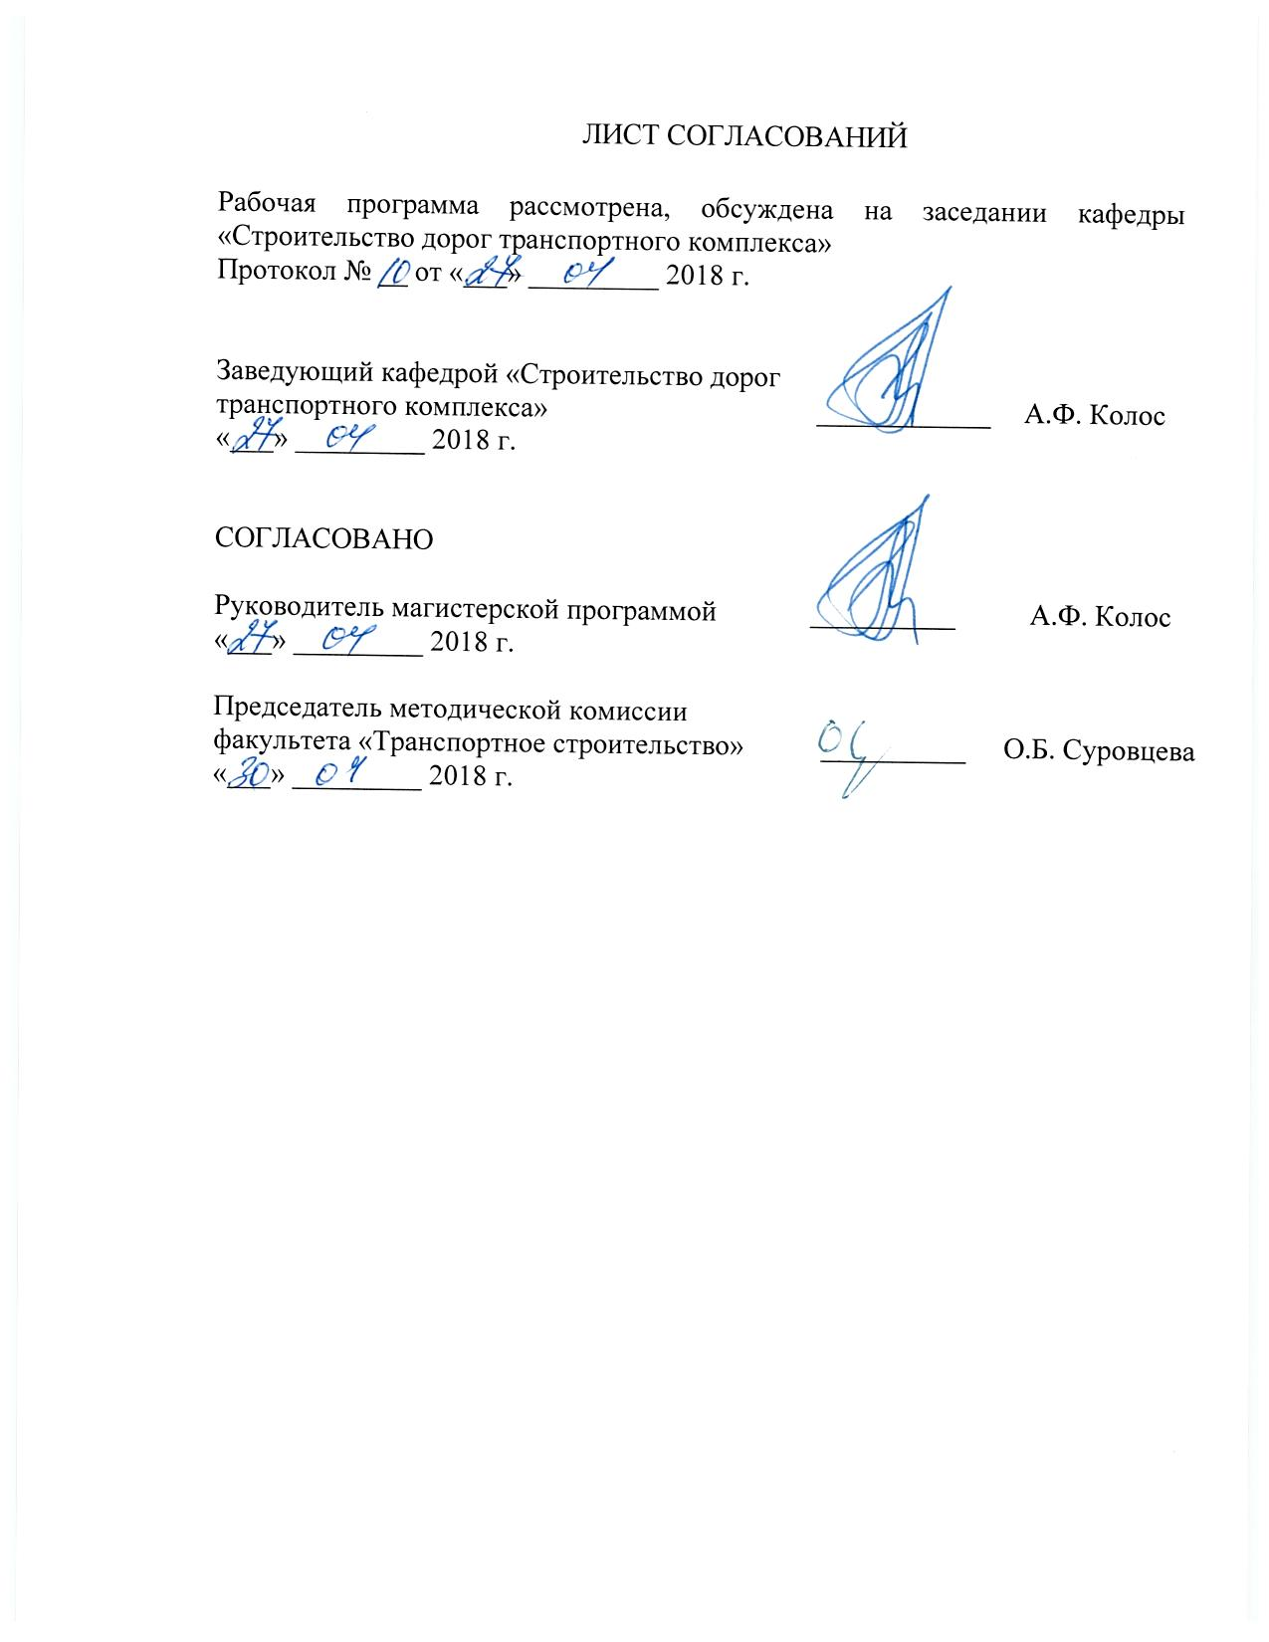ЛИСТ СОГЛАСОВАНИЙ

Рабочая программа рассмотрена, обсуждена на заседании кафедры «Строительство дорог транспортного комплекса»
Протокол № __ от «___» _________ 2018 г.

Заведующий кафедрой «Строительство дорог транспортного комплекса» | ____________ | А.Ф. Колос
«___» _________ 2018 г.

СОГЛАСОВАНО
Руководитель магистерской программой | __________ | А.Ф. Колос
«___» _________ 2018 г.
Председатель методической комиссии факультета «Транспортное строительство» | __________ | О.Б. Суровцева
«___» _________ 2018 г.

1. Цели и задачи дисциплины

Рабочая программа составлена в соответствии с ФГОС ВО, утвержденным «30» октября 2014г., приказ № 1419 по направлению 08.04.01 «Строительство», по дисциплине «Дорожный водоотвод».
Целью изучения дисциплины является подготовка к производственно-технологической и научно-исследовательской и деятельности.
Для достижения поставленной цели решаются следующие задачи:
- определение расходов и объемов стоков;
- определение нормальных и критических глубин;
- расчеты продольных водоотводов;
- расчеты водопропускных труб;
- оформление продольного профиля водоотвода.

2. Перечень планируемых результатов обучения по дисциплине, соотнесенных с планируемыми результатами освоения основной профессиональной образовательной программы

Планируемыми результатами обучения по дисциплине являются: приобретение знаний, умений, навыков.
В результате освоения дисциплины обучающийся должен:
ЗНАТЬ:
- основы проектирования и технологии строительства дорожного водоотвода;
- важнейшие технические требования для обеспечения высокого качества работ;
- принципы выбора проектных решений на основе технико-экономических расчетов в конкретных условиях строительства.
УМЕТЬ:
- применять нормативную документацию для проектирования дорожного водоотвода;
- проектировать план и профиль дорожного водоотвода;
- проектировать водопропускные сооружения;
- выполнять необходимые технические расчеты;
- разрабатывать новые и совершенствовать существующие проектные решения при разработке проектов дорожного водоотвода;
- анализировать эффективность применения проектных решений в конкретных инженерно-геологических и климатических условиях строительства;
- выполнять необходимые теоретические расчеты для решения конкретных задач.
ВЛАДЕТЬ:
- современными компьютерными и информационными технологиями.
Приобретенные знания, умения, навыки, характеризующие формирование компетенций, осваиваемые в данной дисциплине, позволяют решать профессиональные задачи, приведенные в соответствующем перечне по видам профессиональной деятельности в п. 2.4 общей характеристики основной профессиональной образовательной программы (ОПОП).

Изучение дисциплины направлено на формирование следующих профессиональных компетенций (ПК), соответствующих виду профессиональной деятельности, на который ориентирована программа магистратуры:
инновационая, изыскательская, проектно-расчетная деятельность:
- обладание знаниями методов проектирования и мониторинга зданий и сооружений, их конструктивных элементов, включая методы расчетного обоснования, в том числе с использованием универсальных и специализированных программно-вычислительных комплексов и систем автоматизированного проектирования (ПК-3);
- способность вести разработку эскизных, технических и рабочих проектов сложных объектов, в том числе с использованием систем автоматизированного проектирования (ПК-4);
Область профессиональной деятельности обучающихся, освоивших данную дисциплину, приведена в п. 2.1 общей характеристики ОПОП.
Объекты профессиональной деятельности обучающихся, освоивших данную дисциплину, приведены в п. 2.2 общей характеристики ОПОП.

3. Место дисциплины в структуре основной профессиональной образовательной программы
Дисциплина «Дорожный водоотвод» (Б1.В.ОД.8) относится к вариативной части и является обязательной дисциплиной.

4. Объем дисциплины и виды учебной работы

Для очной формы обучения:

Вид учебной работы | Всего часов | Семестр
 |  | 2
Контактная работа (по видам учебных занятий)  В том числе:  - лекции (Л)  - практические занятия (ПЗ)  - лабораторные работы (ЛР) | 36  18  18  - | 36  18  18  -
Самостоятельная работа (СРС) (всего) | 54 | 54
Контроль | 18 | 18
Форма контроля знаний | Э, КП | Э, КП
Общая трудоемкость: час / з.е. | 108/3 | 108/3
Примечание: Э – экзамен, КП - курсовой проект.

Для заочной формы обучения:

Вид учебной работы | Всего часов | Курс
 |  | 2
Контактная работа (по видам учебных занятий)  В том числе:  - лекции (Л)  - практические занятия (ПЗ)  - лабораторные работы (ЛР) | 22  8  14  - | 22  8  14  -
Самостоятельная работа (СРС) (всего) | 77 | 77
Контроль | 9 | 9
Форма контроля знаний | Э, КП | Э, КП
Общая трудоемкость: час / з.е. | 108/3 | 108/3
Примечание: Э – экзамен, КП - курсовой проект.

5. Содержание и структура дисциплины

5.1 Содержание дисциплины

№ п/п | Наименование раздела дисциплины | Содержание раздела
1 | Определение расходов и объемов стока | Определение расхода стока ливневых вод. Расчет стока талых вод. Методики расчета.
2 | Определение глубин | Определение нормальных глубин. Определение критических глубин и критического уклона.
3 | Расчет сечений водоотвода | Определение глубины сжатого сечения и дальности отлета струи.
4 | Расчеты колодцев и перепадов | Расчет водобойного колодца. Расчет бесколодезного перепада. Расчет перепада колодезного типа.
5 | Виды и расчеты дорожной водопропускной трубы | Типы водопропускных труб. Основы расчета водопропускных труб. Расчет дорожной водопропускной трубы в безнапорном режиме.
6 | Виды и расчеты креплений продольного водоотвода | Виды продольных водоотводов. Виды креплений открытых водоотводов. Расчет крепления каналов.
7 | Составление и оформление продольного профиля | Правила оформления профиля продольного водоотвода.

5.2 Разделы дисциплины и виды занятий

Для очной формы обучения:
№ п/п | Наименование раздела дисциплины | Л | ПЗ | ЛР | СРС
1 | Определение расходов и объемов стока | 2 | 2 | - | 6
2 | Определение глубин | 4 | 4 | - | 12
3 | Расчет сечений водоотвода | 2 | 2 | - | 6
4 | Расчеты колодцев и перепадов | 2 | 2 | - | 6
5 | Виды и расчеты дорожной водопропускной трубы | 4 | 4 | - | 12
6 | Виды и расчеты креплений продольного водоотвода | 2 | 2 |  | 6
7 | Составление и оформление продольного профиля | 2 | 2 | - | 6
Итого |  | 18 | 18 | - | 54

Для заочной формы обучения:
№ п/п | Наименование раздела дисциплины | Л | ПЗ | ЛР | СРС
1 | Определение расходов и объемов стока | 0,5 | 2 | - | 9
2 | Определение глубин | 2 | 2 | - | 15
3 | Расчет сечений водоотвода | 0,5 | 2 | - | 9
4 | Расчеты колодцев и перепадов | 1 | 2 | - | 15
5 | Виды и расчеты дорожной водопропускной трубы | 2 | 2 | - | 11
6 | Виды и расчеты креплений продольного водоотвода | 1 | 2 | - | 9
7 | Составление и оформление продольного профиля | 1 | 2 |  | 9
Итого |  | 8 | 14 | - | 77

6. Перечень учебно-методического обеспечения для самостоятельной работы обучающихся по дисциплине

№  п/п | Наименование раздела дисциплины | Перечень учебно-методического обеспечения
1 | Определение расходов и объемов стока | - Г.И. Богданов. Водопропускные трубы: учебное пособие. - СПб.: ПГУПС, 2012. - 55 с.  - Высоцкий Л.И. Элементы водоотведения на автомобильных дорогах [Электронный ресурс]: учебное пособие / Л.И. Высоцкий, Ю.А. Изюмов, И.С. Высоцкий. — Электрон. дан. — СПб.: Лань, 2015. — 186 с.  - Г.А. Федотов, П.И. Поспелов. Изыскания и проектирование автомобильных дорог: учебник: в 2 кн. - Москва: Академия, 2015. - (Высшее образование)- Кн. 1. -489 с.  - Г.А. Федотов, П.И. Поспелов. Изыскания и проектирование автомобильных дорог: учебник: в 2 кн. – Москва. Академия, 2015. - (Высшее образование) - Кн. 2. - 415 с.
2 | Определение глубин
3 | Расчет сечений водоотвода
4 | Расчеты колодцев и перепадов
5 | Виды и расчеты дорожной водопропускной трубы
6 | Виды и расчеты креплений продольного водоотвода
7 | Составление и оформление продольного профиля

7. Фонд оценочных средств для проведения текущего контроля успеваемости и промежуточной аттестации обучающихся по дисциплине

Фонд оценочных средств по дисциплине является неотъемлемой частью рабочей программы и представлен отдельным документом, рассмотренным на заседании кафедры и утвержденным заведующим кафедрой.

8. Перечень основной и дополнительной учебной литературы, нормативно-правовой документации и других изданий, необходимых для освоения дисциплины

8.1 Перечень основной учебной литературы, необходимой для освоения дисциплины
- Г.И. Богданов. Водопропускные трубы: учебное пособие. - СПб.: ПГУПС, 2012. - 55 с.
- Высоцкий Л.И. Элементы водоотведения на автомобильных дорогах [Электронный ресурс]: учебное пособие / Л.И. Высоцкий, Ю.А. Изюмов, И.С. Высоцкий. — Электрон. дан. — СПб.: Лань, 2015. — 186 с.

8.2 Перечень дополнительной учебной литературы, необходимой для освоения дисциплины
1. Г.А. Федотов, П.И. Поспелов. Изыскания и проектирование автомобильных дорог: учебник: в 2 кн. - Москва: Академия, 2015. - (Высшее образование)- Кн. 1. -489 с.
2. Г.А. Федотов, П.И. Поспелов. Изыскания и проектирование автомобильных дорог: учебник: в 2 кн. – Москва. Академия, 2015. - (Высшее образование) - Кн. 2. - 415 с.

8.3 Перечень нормативно-правовой документации, необходимой для освоения дисциплины
1. СП 33-101-2003 «Определение основных расчетных гидрологических характеристик»;

8.4 Другие издания, необходимые для освоения дисциплины
1. И.В. Чистяков. Прогноз параметров стока ливневых вод на основе формирования паводковой волны при гидрологическом обосновании проектных решений на автомобильных дорогах и аэродромах. / И.В. Чистяков. – М.: Изд-во ООО «Техполиграф- центр», 2008. – 168 с.;
2. Алтунин В.И. Гидравлический расчет дорожных водопропускных труб / В.И. Алтунин. - М., 2006. – 48 с.
3. В.И. Калицун. Водоотводящие системы и сооружения: Учебник для вузов. - М.: Стройиздат, 1987. - 335с.
4. Н.М. Константинов, Н.А. Петров, Л.И. Высоцкий. Гидравлика. Гидрология. Гидрометрия. В 2-х ч.: учебник для транспортных специальностей строительного профиля вузов / Под ред. Н.М. Константинова. - М.: Высш. шк., 1987 - Ч.1: Общие законы. - 304 с.
5. Н.А. Петров, В.А. Александров. Примеры гидравлических расчетов/ ред. Н.М. Константинов; сост.: - 3-е изд., перераб. и доп. - М.: Транспорт, 1987. - 440 с.
6. Б1.В.ОД.8 «ДОРОЖНЫЙ ВОДООТВОД» Методические рекомендации для практических занятий для направления 08.04.01 «Строительство» по магистерской программе «Проектирование и строительство автомобильных дорог в особых условиях» [электронный ресурс], режим доступа: http://sdo.pgups.ru/ (для доступа к полнотекстовым документам требуется авторизация).
7. Б1.В.ОД.8 «ДОРОЖНЫЙ ВОДООТВОД» Методические рекомендации по организации самостоятельной работы обучающихся для направления 08.04.01 «Строительство» по магистерской программе «Проектирование и строительство автомобильных дорог в особых условиях» [электронный ресурс], режим доступа: http://sdo.pgups.ru/ (для доступа к полнотекстовым документам требуется авторизация).
8. Б1.В.ОД.8 «ДОРОЖНЫЙ ВОДООТВОД» Методические рекомендации по выполнению курсового проекта для направления 08.04.01 «Строительство» по магистерской программе «Проектирование и строительство автомобильных дорог в особых условиях» [электронный ресурс], режим доступа: http://sdo.pgups.ru/ (для доступа к полнотекстовым документам требуется авторизация).

9. Перечень ресурсов информационно-телекоммуникационной сети «Интернет», необходимых для освоения дисциплины

- Личный кабинет обучающегося и электронная информационно-образовательная среда. [Электронный ресурс]. – Режим доступа: http://sdo.pgups.ru/ (для доступа к полнотекстовым документам требуется авторизация).
- Электронно-библиотечная система ЛАНЬ [Электронный ресурс]. Режим доступа: https://e.lanbook.com – Загл. с экрана.
- Электронная библиотека онлайн «Единое окно к образовательным ресурсам» [Электронный ресурс]. Режим доступа: http://window.edu.ru, свободный. – Загл с экрана.
- Электронная библиотечная система ibooks.ru [Электронный ресурс]. Режим доступа: http://ibooks.ru/ - Загл с экрана.

10. Методические указания для обучающихся по освоению дисциплины
Порядок изучения дисциплины следующий:
- Освоение разделов дисциплины производится в порядке, приведенном в разделе 5 «Содержание и структура дисциплины». Обучающийся должен освоить все разделы дисциплины с помощью учебно-методического обеспечения, приведенного в разделах 6, 8 и 9 рабочей программы.
- Обучающийся должен представить материалы, необходимые для оценки знаний, умений, навыков, предусмотренные текущим контролем, характеризующие формирование компетенций при изучении дисциплины (см. фонд оценочных средств по дисциплине).
- По итогам текущего контроля по дисциплине, обучающийся должен пройти промежуточную аттестацию (см. фонд оценочных средств по дисциплине).

11. Перечень информационных технологий, используемых при осуществлении образовательного процесса по дисциплине, включая перечень программного обеспечения и информационных справочных систем
Перечень информационных технологий, используемых при осуществлении образовательного процесса по дисциплине «Дорожный водоотвод»:
- технические средства (персональные компьютеры, проектор, интерактивная доска);
- методы обучения с использованием информационных технологий (демонстрация мультимедийных материалов, компьютерный практикум);
- электронная информационно-образовательная среда Петербургского государственного университета путей сообщения Императора Александра I [Электронный ресурс]. Режим доступа: http://sdo.pgups.ru;
- программное обеспечение (подлежит ежегодному обновлению):
операционная система Windows;
MS Office;
MS Visio;
Project Expert 7 Professional Trial.

12. Описание материально-технической базы, необходимой для осуществления образовательного процесса по дисциплине

Материально-техническая база, необходимая для осуществления образовательного процесса по дисциплине включает в свой состав специальные помещения:
- учебные аудитории для проведения занятий лекционного типа, занятий семинарского типа, курсового проектирования (выполнения курсовых работ), групповых и индивидуальных консультаций, текущего контроля и промежуточной аттестации,
- помещения для самостоятельной работы;
- помещения для хранения и профилактического обслуживания технических средств обучения.
Специальные помещения укомплектовываются специализированной мебелью и техническими средствами обучения, служащими для представления учебной информации большой аудитории. В случае отсутствия в помещении стационарных средств предлагаются переносные 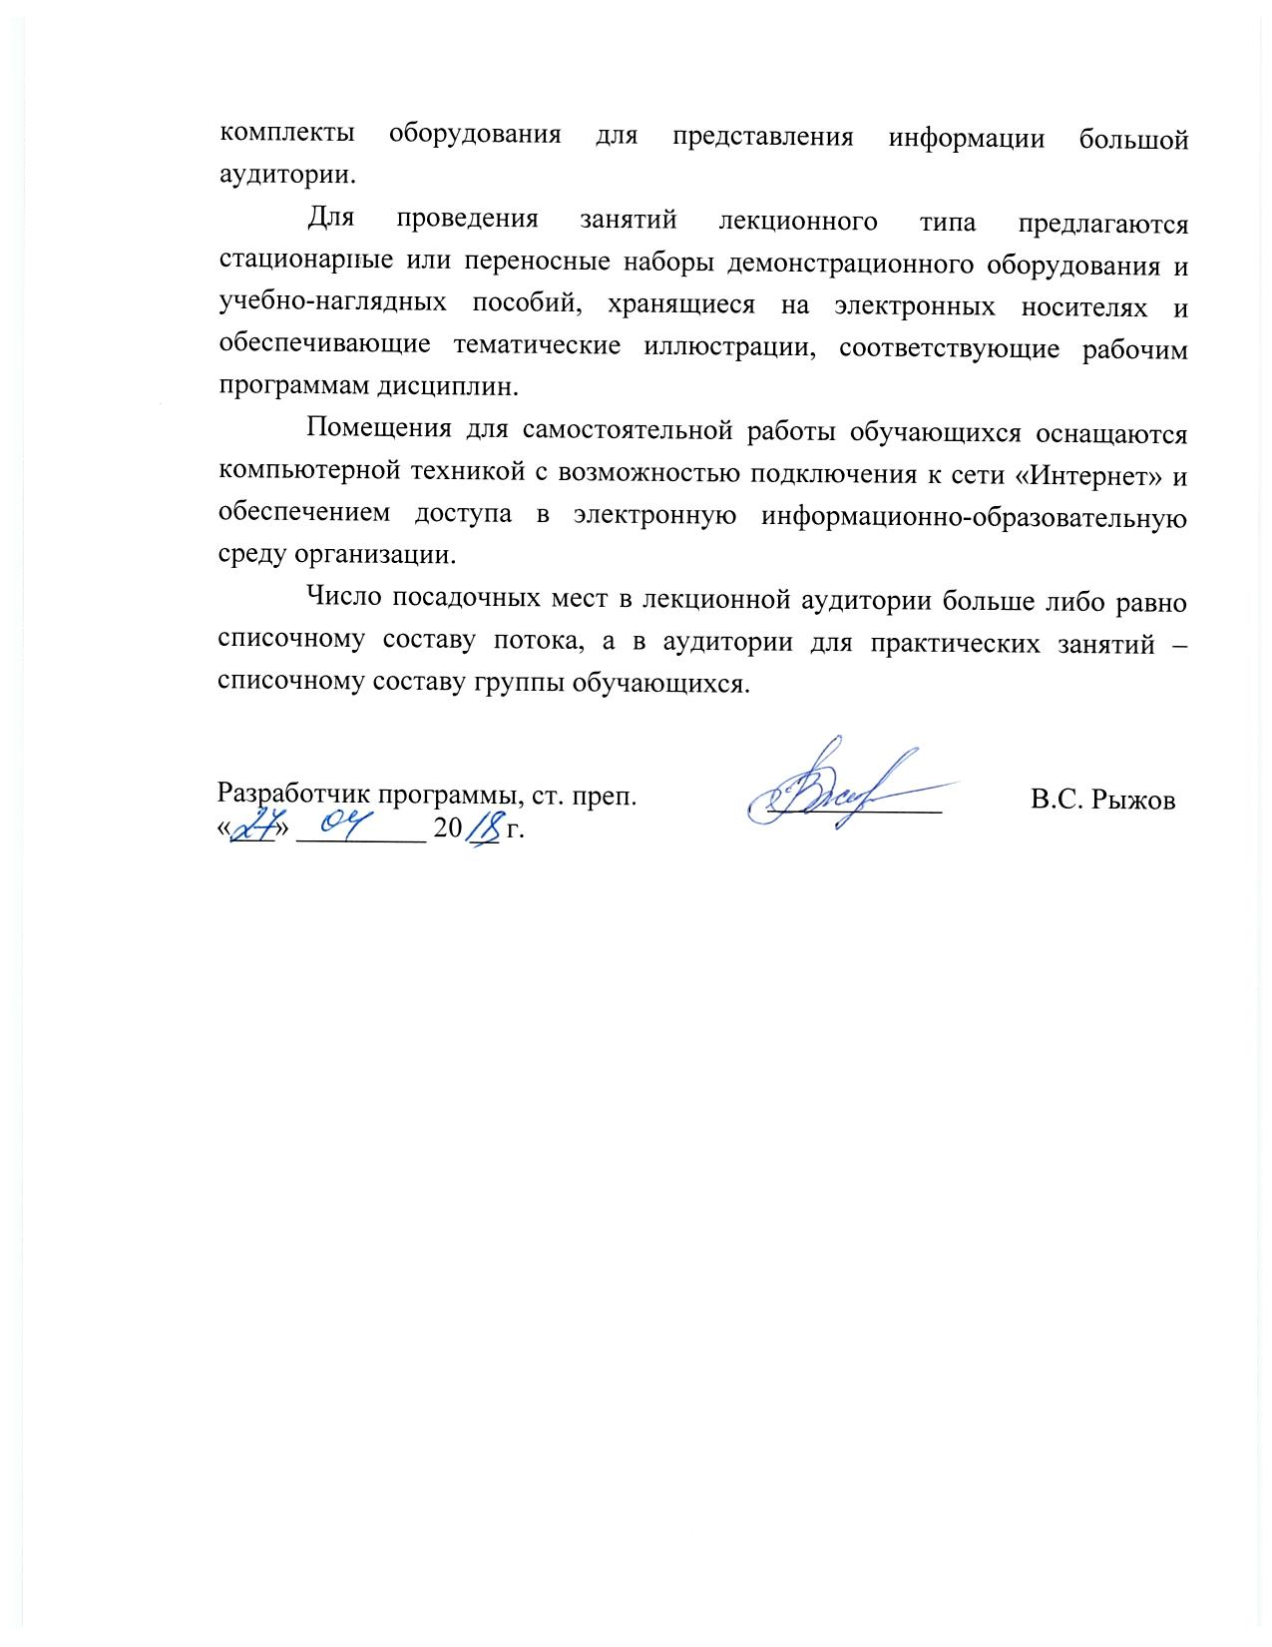комплекты оборудования для представления информации большой аудитории.
Для проведения занятий лекционного типа предлагаются стационарные или переносные наборы демонстрационного оборудования и учебно-наглядных пособий, хранящиеся на электронных носителях и обеспечивающие тематические иллюстрации, соответствующие рабочим программам дисциплин.
Помещения для самостоятельной работы обучающихся оснащаются компьютерной техникой с возможностью подключения к сети «Интернет» и обеспечением доступа в электронную информационно-образовательную среду организации.
Число посадочных мест в лекционной аудитории больше либо равно списочному составу потока, а в аудитории для практических занятий – списочному составу группы обучающихся.

Разработчик программы, ст. преп. | ____________ | В.С. Рыжов
«___» _________ 20 __ г.

